**第十次实验：**

学号：37220232203780 姓名：马鑫

1. **实验目的**

**熟悉着色器编程**

**掌握Shader Graph**

1. **实验条件**

**Unity2022.3.33f1**

1. **实验内容**

**参考教程实现类似的流水效果**

**https://www.ronja-tutorials.com/2018/11/03/river.html**



1. **实验步骤：**

（结合截图说明过程及现象结果）

1、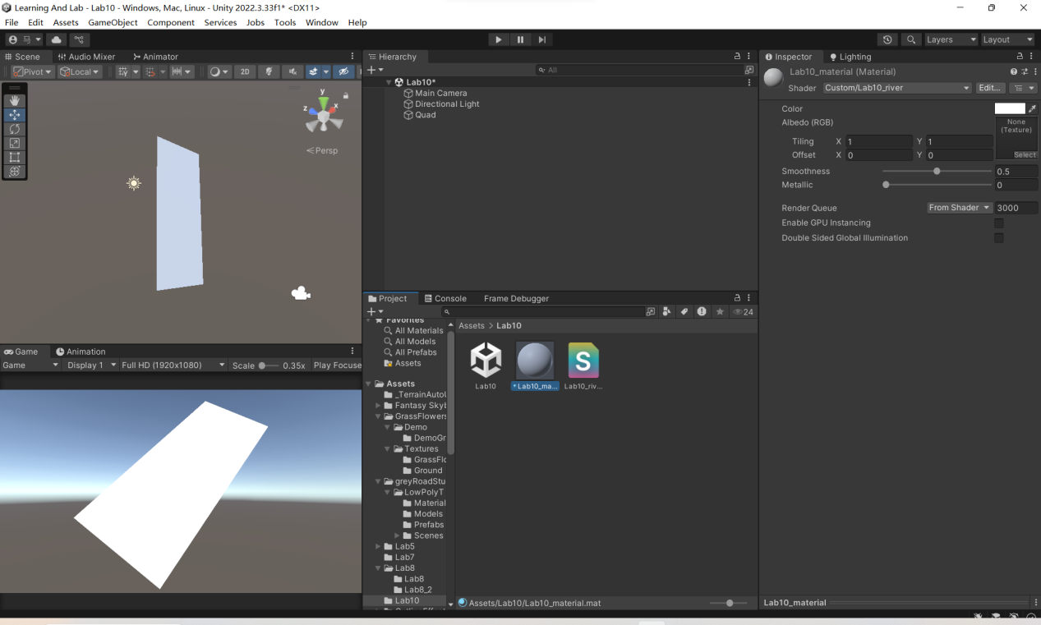使用Quad作为材质演示，创建Shader和Material，shader挂载到material上，matetial挂载到Quad上。

2、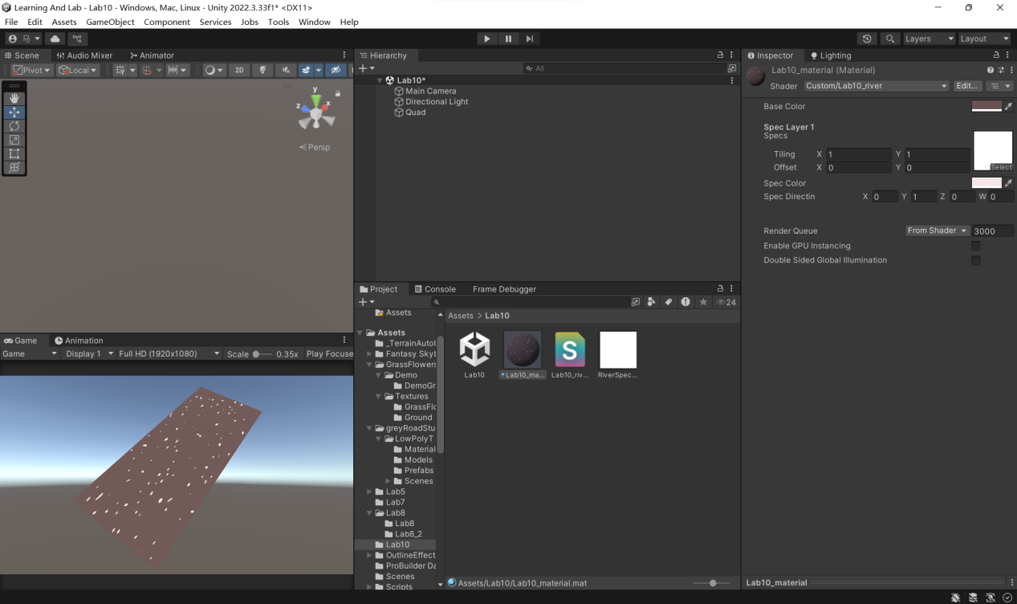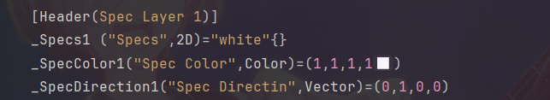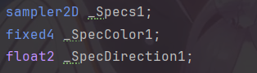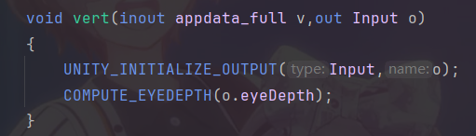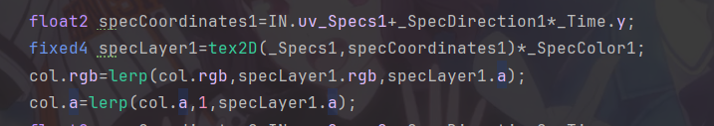根据教程添加滚动纹理。

3、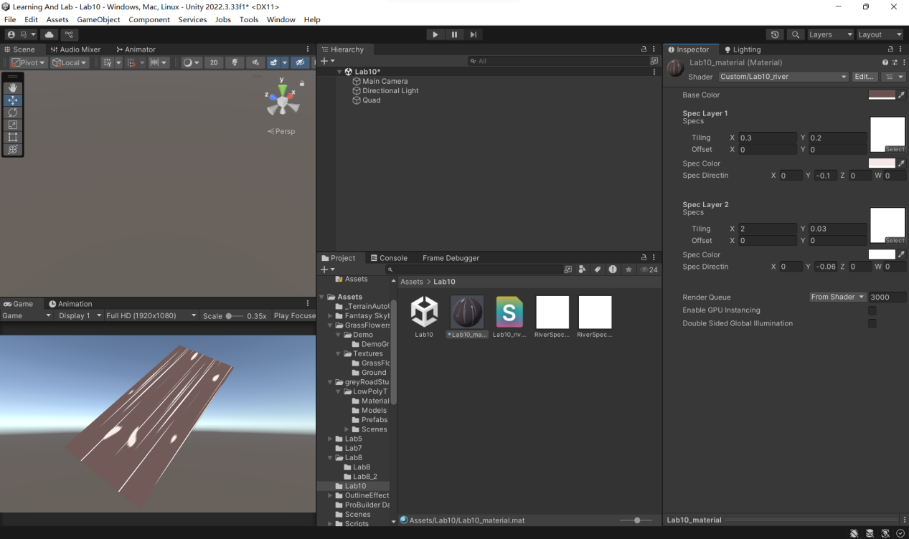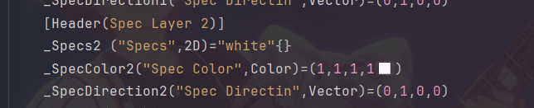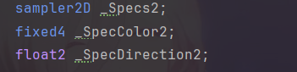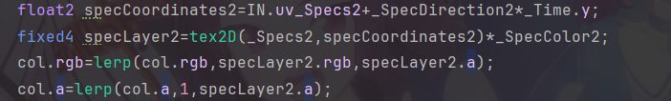

根据教程添加第二层滚动纹理。

1. 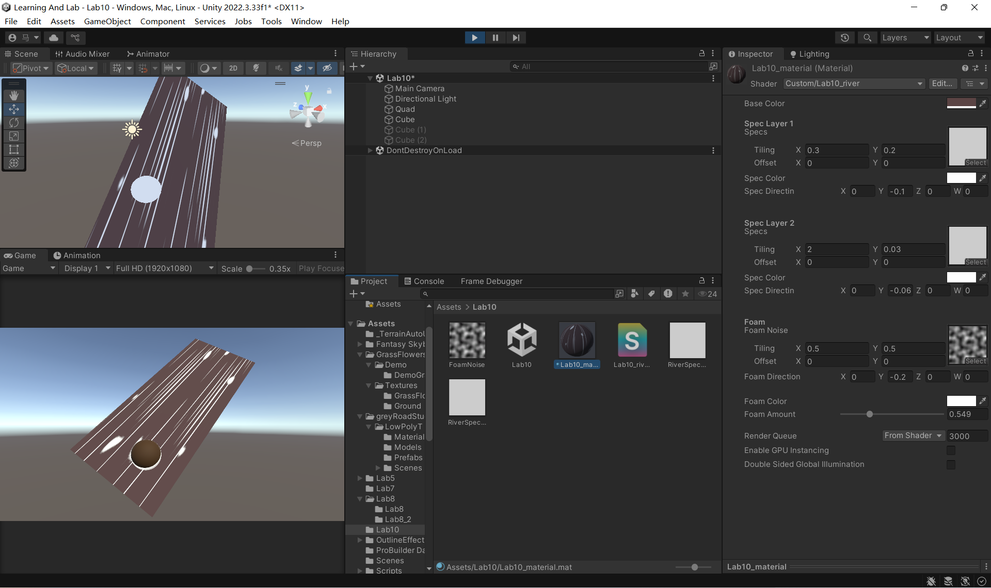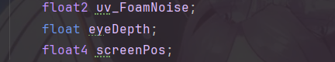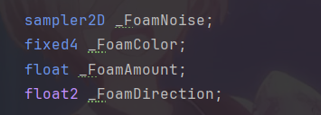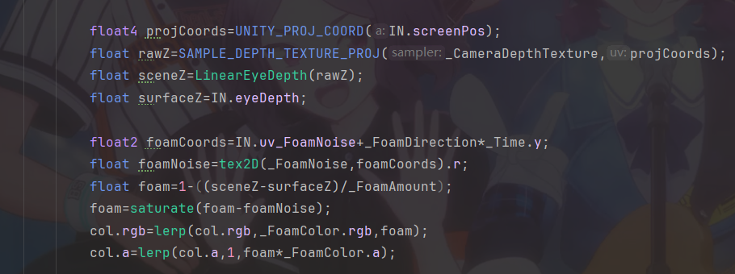按照教程添加泡沫层。
2. **实验心得总结：**

Shader虽然一直有心想要去学，但优先级始终不高，不断被拖延，之后可能会更加深入地学习shader。本次实验说简单能够直接抄源码，但更难的是理解其原理，能够用自己的语言表达。